Nombre: _________________________________________ No. Cuenta: _____________
Apellido paterno Apellido Materno Nombre(s)
Grupo: ____________ Fecha: _________________ Calificación: _____________

INSTRUCCIONES:
- Lee cuidadosamente cada uno de los reactivos. Contesta con tinta.

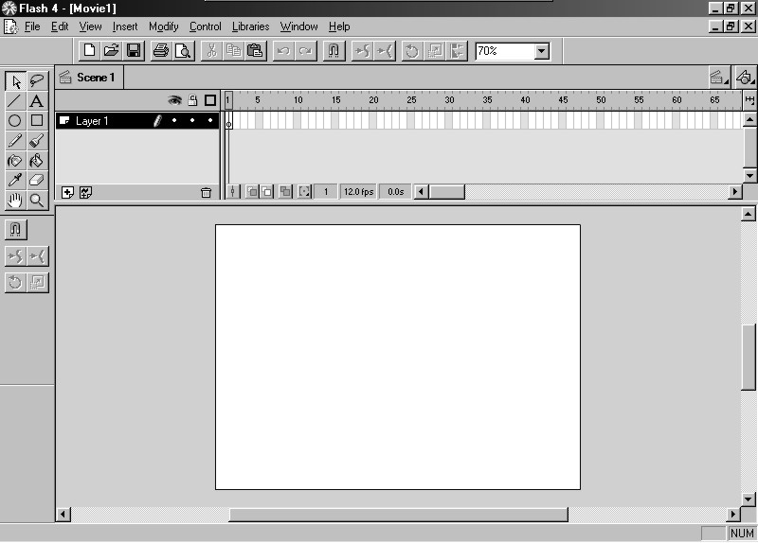

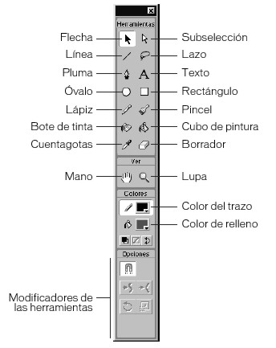

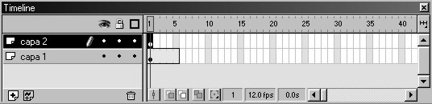

2. Describe para que sirve la Ventana tiempo de línea.

3. Describe que es una capa y un fotograma.

